Gratin de cabillaud aux épinards
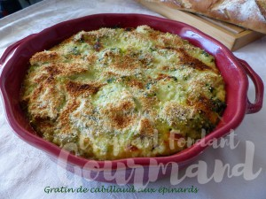 Pour 4 Croquants-Gourmands
- 2 dos de cabillaud (300 g) surgelés
- 100 g de crème liquide
- 1 œuf
- 1 pincée de fils de safran
- 1 échalote
- 600 g de feuilles d'épinards surgelées (1)
- 2 petites gousses d'ail
- 3 càs de chapelure
- huile d'olive
- sel & poivre du moulin
1 plat à gratin
Préchauffage du four à 180°C
Badigeonner les dos de cabillaud au pinceau d'une goutte d'huile d'olive.
Les saler et les poivrer et les laisser dégeler.
Mélanger la crème et l'œuf, saler et poivrer.
Ajouter le safran, mélanger et laisser en attente pour que les parfums su safran se diffusent.
Éplucher et émincer finement l'échalote et l'ail dégermé.
Faire suer l'échalote dans une cuillerée d'huile.
Ajouter les feuilles d'épinards et l'ail et bien mélanger.
Laisser cuire jusqu'à ce que les épinards soient tendres, saler, poivrer et les déposer dans le plat à gratin.
Couper le cabillaud en gros dés.
Les passer rapidement dans la sauteuse qui a servi aux épinards.
Les répartir sur le dessus du plat. Napper de la crème au safran. Saupoudrer de chapelure.
Enfourner pendant 20 minutes.
Allumer le et laisser dorer quelques minutes en surveillant.
Servir chaud dans des assiettes chaudes.

